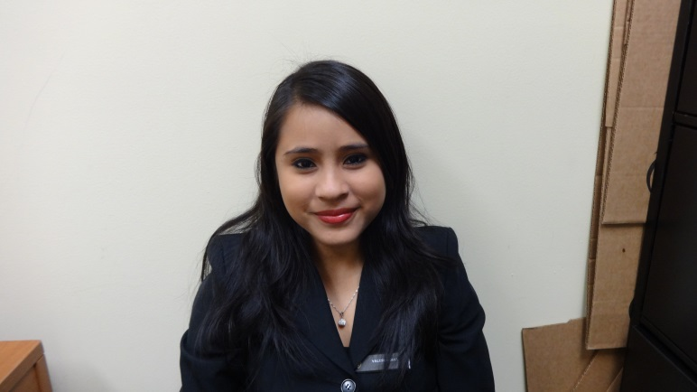Digna Valeska Díaz Gutiérrez

[Dignadg27@gmail.com](mailto:Dignadg27@gmail.com)

57574328

57574339

De los semáforos de la ceibita 3 abajo 1 172 al lago

Objetivo: Desarrollarme profesionalmente dentro de una empresa de prestigio donde se me permita y pueda enriquecer mis conocimientos y habilidades, transmitir la experiencia acumulada para su desarrollo, actualmente estoy laborando, he cubierto el área de capacitación en su totalidad como encargada.

* **Estudios a Nivel Profesional**
* Actualmente Finalizando la carrera de Mercadeo y Publicidad (Universidad del Valle)
* Técnico Medio en Contabilidad (Manuel Olivares)
* Bachiller en ciencias y Letras (Colegio Bautista el Calvario)
* **Otros Estudios**
* Operador de Micro Computadoras (Padre Fabretto)
* Ingles Nivel Medio (Lincoln Academi 8vo. Nivel y 2 niveles de Conversación)
* Caja con computación ( Colegio Centro Evangelistico)
* Windows Office e Internet (Instituto Manuel Olivares Rodríguez)
* Ingles – actualmente estudiando
* **Experiencia Laboral**

**Empresa: Hotel Intercontinetal Metrocentro**

Puesto: Asistente de Recursos Humanos (Pasantías Agosto 2013 – Octubre 2013)

Funciones:

* Archivo en expedientes
* Actualización de Murales
* Organización de colillas de pago
* Organización de base de curriculum física y digital
* Apertura de expedientes

**Empresa: Panadería Martha (2013)**

* Atención al cliente

**Referencias**

* Jimmy Javier Castillo Lopez - 57574339

Supervisor de Restaurante

* Marlon Javier Gutierrez Mejia- 84853009

Atención al cliente